天胶分零销售活动方案
各门店：
随着气候逐渐转热，为了更好的促进天胶产品销售，做到淡季不淡，经股份公司研究决定开展天胶分零销售，既可单独零卖，也可搭配推荐用方销售，具体操作方式及分零销售推荐用方通知如下：
- 活动门店
序号 | 药店 | 熬胶人员名单
1 | 旗舰店 | 郭书成、郭宴西
2 | 西部店 | 周娟、苏海燕
3 | 光华药店 | 欧阳少毅、翁源柯
4 | 成华区万科路药店 | 谭庆娟、李小平
5 | 金牛区交大路第三药店 | 戴志斌、陈文芳
6 | 邛崃中心药店 | 王庆、周友慧
7 | 崇州中心店 | 吴敏、梁希
8 | 光华村街药店 | 魏津、周思
9 | 都江堰店 | 周莉
10 | 华油路店 | 何丽莎

- 销售方式
1、分零销售：门店现场宣传打粉服用方式。根据顾客需求量现场打制成粉，按5g或10g两种规格自封成袋。
2、套装买赠：将天胶打制成粉按5g及10g两种规格自封成袋
（1）金花天胶液----白领推荐用方
买天胶（5g）10袋 送 “天胶玻璃罐”一个（赠品价值20元）
买天胶（5g）20袋 送 “天胶玻璃罐一个”+ 金银花露6瓶（赠品价值41元）
（2）天胶美肤饮----女性推荐用方
买天胶（5g）20袋 送 “天胶玻璃罐一个”+美美1盒
（3）天胶补肾方-----男士推荐用方
买天胶（10g）20袋+送枸杞（100G）1袋 +送六味地黄丸（ID:84174）两盒
- 销售价格要求及奖励标准
1、销售价格：5g装9.3元/袋，10g装18.6元/袋，要求销售即时下账，确保账实相符。
2、奖励标准：每5g装奖励0.8元，以此类推。奖励继续按照“谁销售谁受益”
- 宣传要求
  - 活动门店需将赠品集中陈列，比如说天胶罐，枸杞，金银花露，六味地黄丸，但粉剂只需陈列5g一袋，10g一袋即可。（请在星期一之前到旗舰店领取）
  - 陈列粉剂的口袋请使用透明自封袋或者玻璃纸。（最小包装）
- 相关物料
1、天胶罐请使用门店之前配备的装粉剂的罐子。
2、请门店自行书写pop组方1-2张张贴
3、请门店将套包集中陈列在显眼位置，配有爆炸签。给一个桐君阁书写模块，请门店自行发挥。
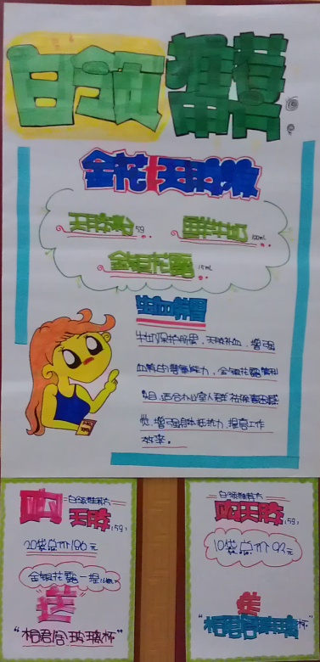
- 注意事项：
1：以上各项套装买赠必须及时下账，下账时请将赠品折扣为0.01元。
2: 此次活动是为了配合粉剂的销售，为了迎合一部分不愿意花整盒钱感受天胶以及只想进行尝试的人。所以整盒销售都不参加此活动。
3：请以上门店推荐时注意消费人群，比如气血差的，贫血的，可以推荐每天服用。服用方法见附件1。
4：如有顾客需要请将门店卖品用来拆分打粉销售即可。

营运部
2013-5-10

